Einlegeschiene FES C 28/15 450 hdg FES-C-28/15-450-HDG an. ch. CN

fischerwerke

Eigenschaften

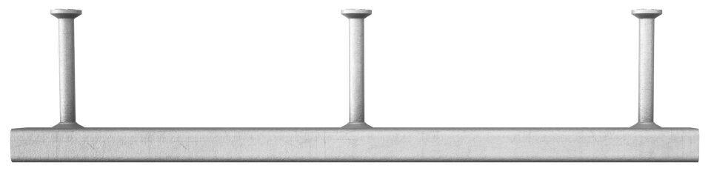

GTIN:

4048962360240

HAN:

552549

Art der Anker

Ankerschiene

Oberfläche

feuerverzinkt

Werkstoff

Stahl

Breite (mm)

28,00

Länge (mm)

450,00

Profilhöhe (mm)

15,00